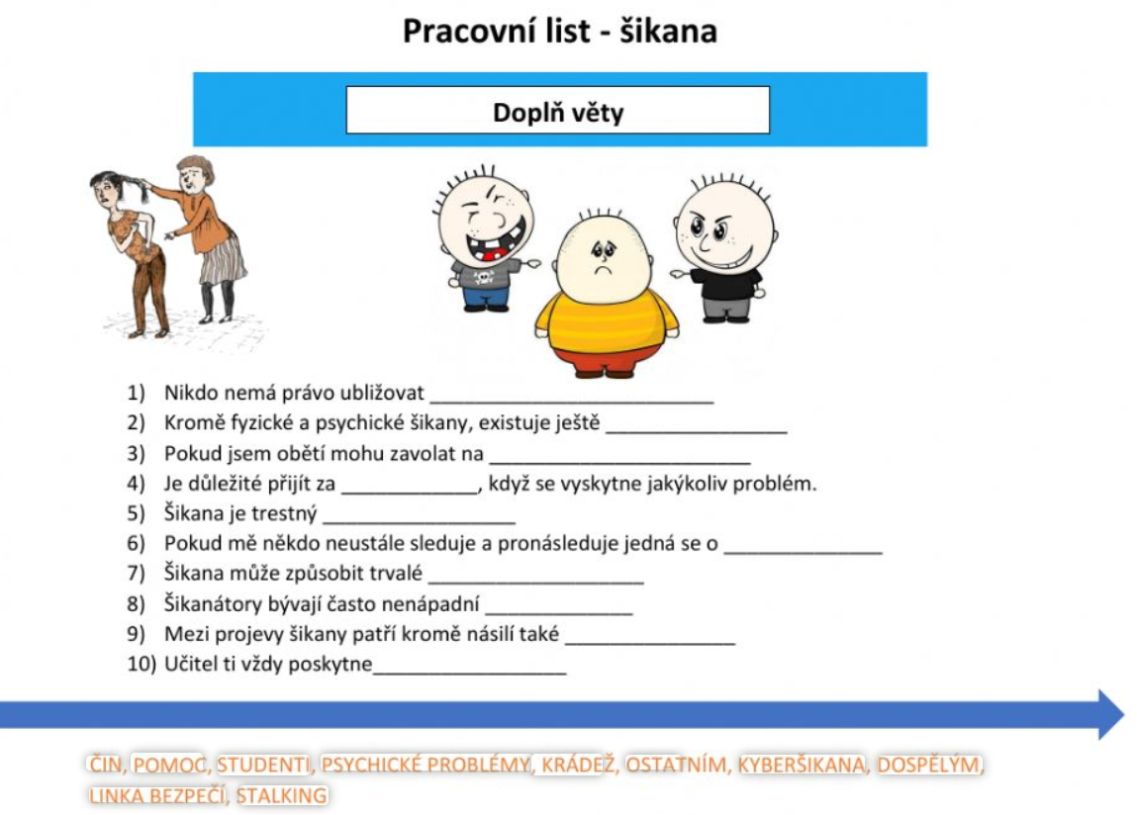
Hezký den šestko, vašim úkolem dnes bude vypracovat tento pracovní list. Neposílejte mi ho, jen ho vlepte (přepište) do sešitu, příští týden si ho zkontrolujeme.

Doplň tabulku:
Projevy šikany | Ochrana proti šikaně

SPOJOVAČKA:
INTERNET PEDAGOG
NÁSILÍ PSYCHICKÁ ŠIKANA
VYDÍRÁNÍ KYBERŠIKANA
POMOC TREST
POLICIE FYZICKÁ ŠIKANA

